**DETAIL PEMERIKSAAN INFRASTRUKTUR IDAS**

Tempat Pemeriksaan : Kantor DSC Singkawang

Periode Pemeriksaan : 11 Juni s.d 15 Juni 2013

Auditor : Asep Suherman

Metode pemeriksaan :

* Melakukan pengecekan terhadap kapasitas jaringan internet di DSC Singkawang
* Melakukan pengecekan terhadap PC komputer dengan menggunakan jaringan internet.
* Melakukan pemeriksaan terhadap kestabilan Jaringan Internet di DSC Singkawang.
* Melakukan pemeriksaan apakah DSC Singkawang mengunakan mikrotik untuk membatasi akses Internet.

Hasil pemeriksaan Infrastruktur IDAS di Kantor DSC Singkawang Sebagai Berikut :

1. **Kontrol penggunaan Kapasitas Internet**
2. Hasil pemeriksaan

* Penggunaan internet dengan kapasitas *Bandwidth* sebesar 512 Kbs, kadang IDAS mengalami eror dan putus jaringan dikarenakan penggunaan internet bisa akses download lagu, browsing,facebook, sehingga bebas mengakses internet karena tidak ada mikrotik di DSC Singkawang.

|  |
| --- |
| C:\Users\Asep Suherman\Documents\Data Audit KK\DSC SINGKAWANG\Foto DSC Singkawang\IMG00327-20130611-1501.jpg  Foto. Jaringan internet di DSC Singkawang |

1. Rekomendasi audit

* Diharapkan adanya mikrotik untuk bisa dibatasi akses internet sehingga tidak mengganggu jalannya jaringan internet di DSC Singkawang.
* Penggunaan internet yang ada di kantor DSC Singkawang secara baik dan memelihara pemakaian tersebut sehingga bisa digunakan dengan semestinya.

1. **Kontrol PC Komputer dalam menggunakan Internet**
2. Hasil pemeriksaan

* Penggunaan PC komputer di DSC Singkawang terdapat 3 PC komputer dimana 1 komputer digunakan untuk staff ordering dan 1 digunakan staff warehouse serta 1 lagi digunakan oleh koordinator.

1. Rekomendasi audit

* Pengunaan PC komputer harus sesuai dengan kapasitas internet sehingga tidak mengganggu jalannya sistem IDAS di DSC Singkawang.

1. **Kontrol Kestabilan Jaringan Internet**
2. Hasil pemeriksaan

* Di DSC Singkawang bisa membuka akses internet seperti browsing, download dan aplikasi lainnya sehingga sering System IDAS terjadi gangguan seperti Blank sistem IDAS*, Error* dan putus jaringan.

1. Rekomendasi audit

* Diharapkan staff DSC Singkawang mengajukan mikrotik bertujuan untuk membatasi akses internet agar tidak bisa membuka aplikasi diluar yang telah ditentukan.

1. **Kontrol Penggunaan Mikrotik**
2. Hasil pemeriksaan

* Di DSC Singkawang tidak menggunakan mikrotik karena masih bisa membuka aplikasi internet diluar yang telah ditentukan oleh kantor pusat.

1. Rekomendasi audit

* Diharapkan staff DSC Singkawang mengajukan mikrotik bertujuan untuk membatasi akses internet agar tidak bisa membuka aplikasi diluar yang telah ditentukan.

Dibuat Oleh, Diperiksa Oleh, Diketahui Oleh,

**Asep Suherman** **Iim Iman N.** **A. Abikusno Sofin**

Internal Auditor Koord. Auditor SOP Division SOP Div. Head

**TOPOLOGI JARINGAN INTERNET**

**DSC SINGKAWANG**

MODEM SPEEDY

(PRO - LINK)

512 Kbs

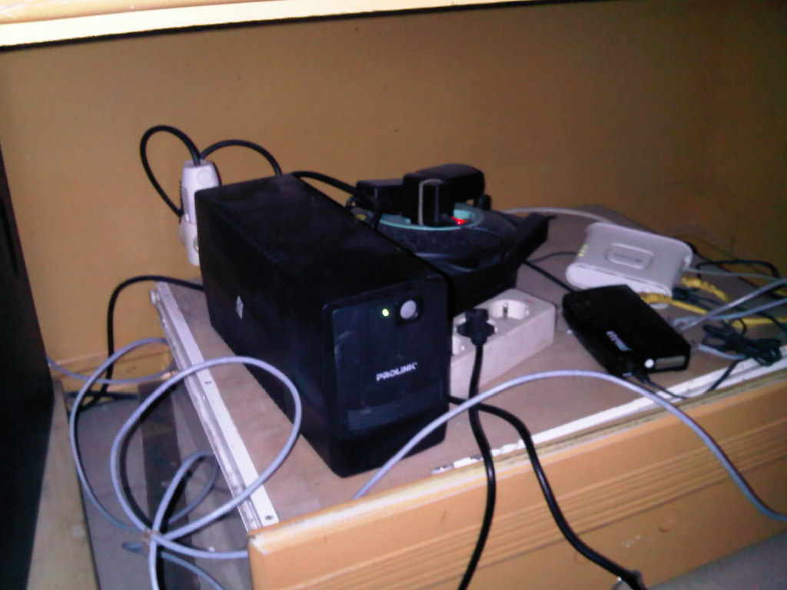

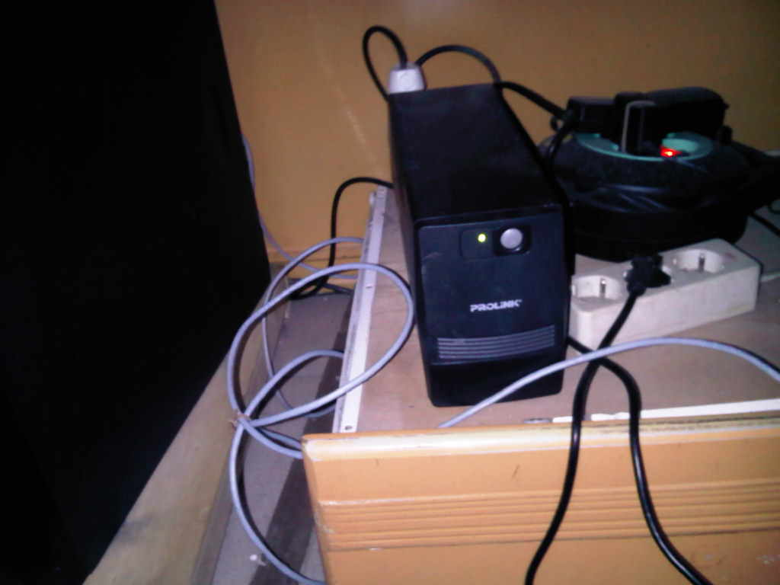

SWITH/HUB - PORT

C:\Program Files\Microsoft Office\MEDIA\CAGCAT10\j0285750.wmfC:\Program Files\Microsoft Office\MEDIA\CAGCAT10\j0285750.wmf

C:\Program Files\Microsoft Office\MEDIA\CAGCAT10\j0285750.wmf

Liliyani

ORDERING

Yuli

Staff Gudang

Debby

Koordinator

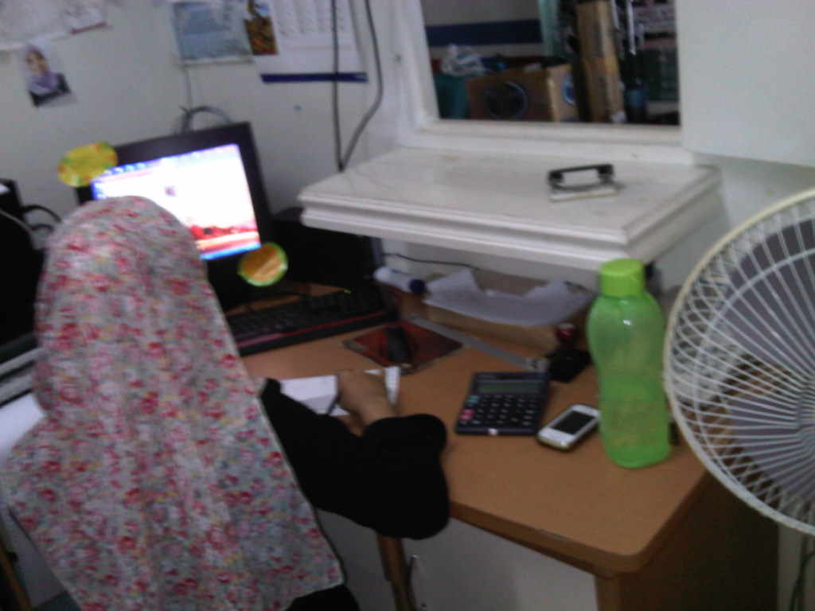

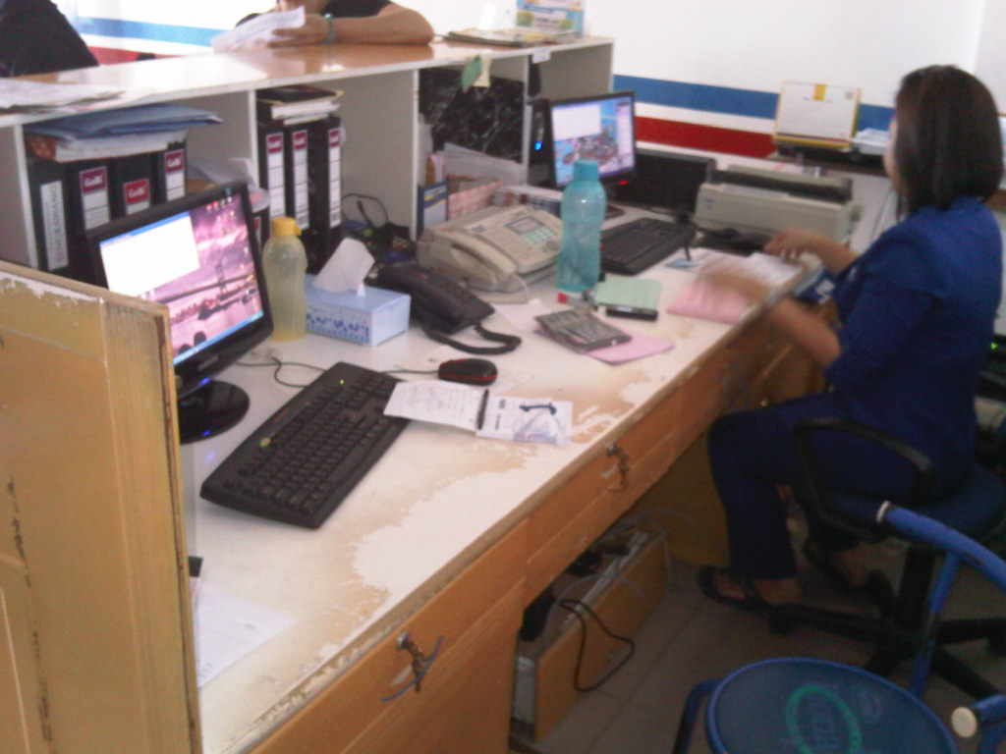

Note : DSC Singkawang tidak ada mikrotik sehingga bisa mengakses seperti browsing, download, facebook, twiter dan lainnya.